KA107 (nemzetközi kreditmobilitás) gyakori kérdések

Hol érem el a pályázatot?
https://webgate.ec.europa.eu/web-eforms
KA107 esetén a „Higher education student and staff mobility between Programme and Partner Countries” űrlapot kell kitölteni. A korábban elkezdett pályázatokat a bejelentkezés után a házikóra kattintva a „My applications” fül alatt érhetik el.
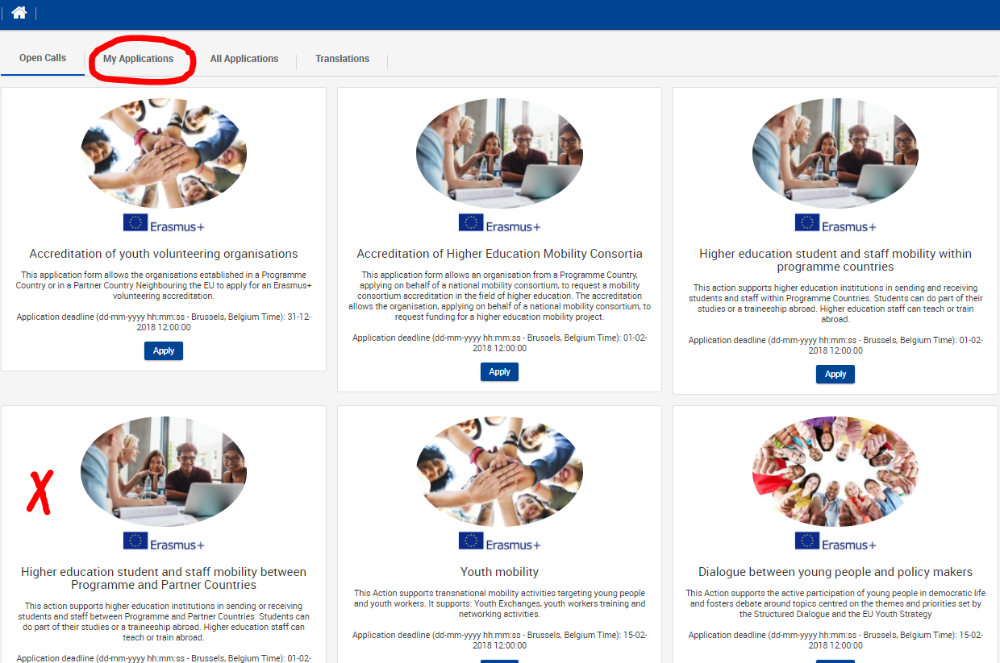
A KA103-as űrlapokhoz készült egy rövid videó a kitöltéshez, ez a KA107-es program esetén is segítséget nyújthat, mert a pályázatok eleje nagyon hasonló: https://www.dropbox.com/s/xvhm9l89zhf89ky/KA103_2018.avi?dl=0b

Tudjuk-e többen is szerkeszteni a pályázati felületet?
- Sajnos nem. A „Sharing”/Megosztás funkció a pályázati felület megosztására szolgál, csak az eredeti felhasználó tudja szerkeszteni a pályázati űrlapot.
Lehetséges-e német nyelven beadni a pályázatot?
- Igen. Általában magyar vagy angol szokott lenni a kitöltés nyelve, de a német nyelvű bírálatot is meg tudjuk oldani.
Be lehet-e nyújtani többször is pályázatot?
- Igen. Ha egy intézményből több pályázat érkezik be, akkor a határidő előtti utolsó verziót kell figyelembe vennie a Nemzeti Irodának.
A KA103-as programnál az időtartamhoz 16 hónapot kell megadni, ugyanez igaz a KA107-nél is?
- KA107-nél nyugodtan lehet rögtön 26 hónapra is pályázni.
Ha most beadjuk a KA107-et, akkor jövőre is pályázhatunk?
- Igen. Nem kell megvárni az előző projekt végét, minden évben egymástól függetlenül lehet pályázni.
Hol tudom megkeresni a partnerek PIC kódját?
https://ec.europa.eu/research/participants/portal/desktop/en/organisations/register.html
(be kell hozzá jelentkezni)
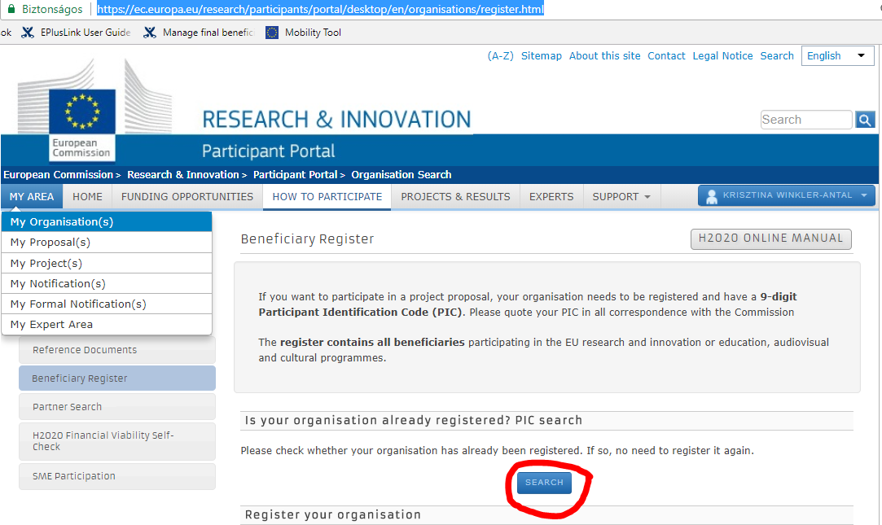
Muszáj-e minden tevékenységre (Activity type) pályázni a KA107-ben?
- Nem! Minden pályázó csak olyan tevékenységeket (SMS, SMP, STA, STT) és olyan időtartamot jelöljön meg, amit biztosan meg tud valósítani. Ha a pályázat magas színvonalú és a bírálók nem javasolnak csökkentést a létszámban és az időtartamban, akkor a teljes igényelt létszámot és időtartamot kapja meg az intézmény. Nyertes pályázat esetén a későbbiekben lesz rá lehetőség, hogy a tevékenységeket módosítsa az intézmény, amennyiben szükséges.
A KA107-nél is fontos a tevékenységek sorrendje?
- Igen. A KA103-hoz hasonlóan, 2018-tól itt is kérnénk, hogy a megpályázott tevékenységek az alábbi sorrendet kövessék (amire nem pályázik, azt ki kell hagyni):
  - SMS – hallgatói tanulmányi célú mobilitás
  - SMP – hallgatói szakmai gyakorlat
  - STA - személyzeti oktatási célú mobilitás
  - STT személyzeti képzési célú mobilitás
Mire kell figyelni az időtartam igénylésekor?
- Az időtartamot az összlétszámra vonatkozóan kell megadni minden mobilitás esetén. Vannak azonban minimum és maximum értékek, amit figyelembe kell venni.
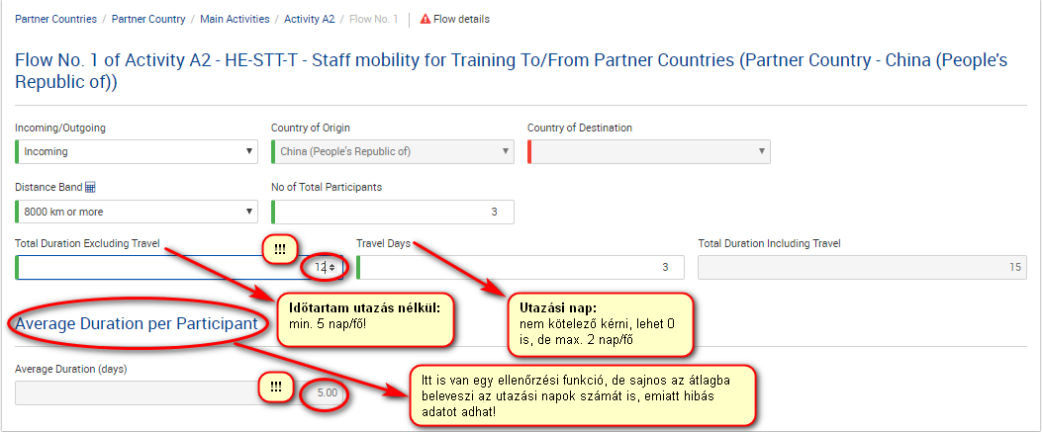
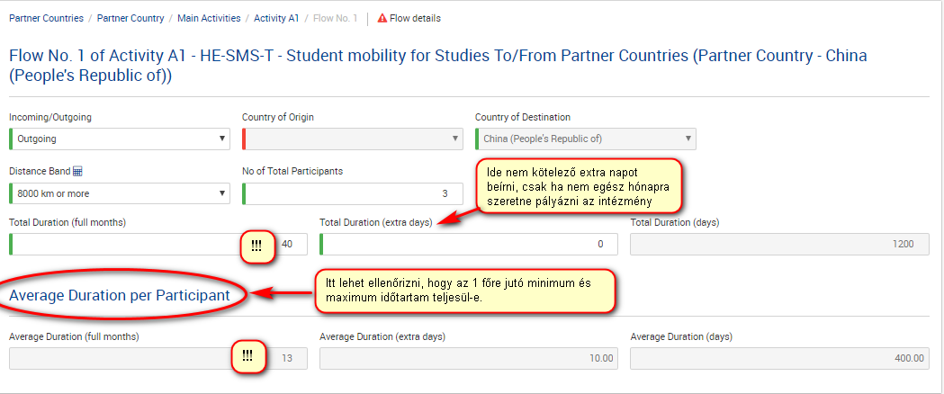
SMS-nél 1 főre vetítve 3-12 hó között kell lennie a mobilitásnak, SMP esetén 2-12 hó, személyzet esetén pedig (STA és STT) minimum 5 nap, maximum 60 nap a feltétel. Hallgatók esetén a plusz napok igénylése opcionális, nem kötelező, illetve személyzet esetén is opcionális az utazási napok igénylése (lehet 0 is, de max. 2 nap/fő).

Hol tudom jelölni, hogy Heading1-ra is pályázunk?
A DCI és EDF országok esetén érintett BsC és MsC kiutazó hallgatók Heading1 igénylését a hallgatói flownál kell megadni „Short, first and second cycle outgoing mobility”:
- YES esetén BsC és MsC hallgatókra pályázik az intézmény (Heading1 keret)
- NO esetén PhD hallgatókra pályázik az intézmény (Heading4 keret)
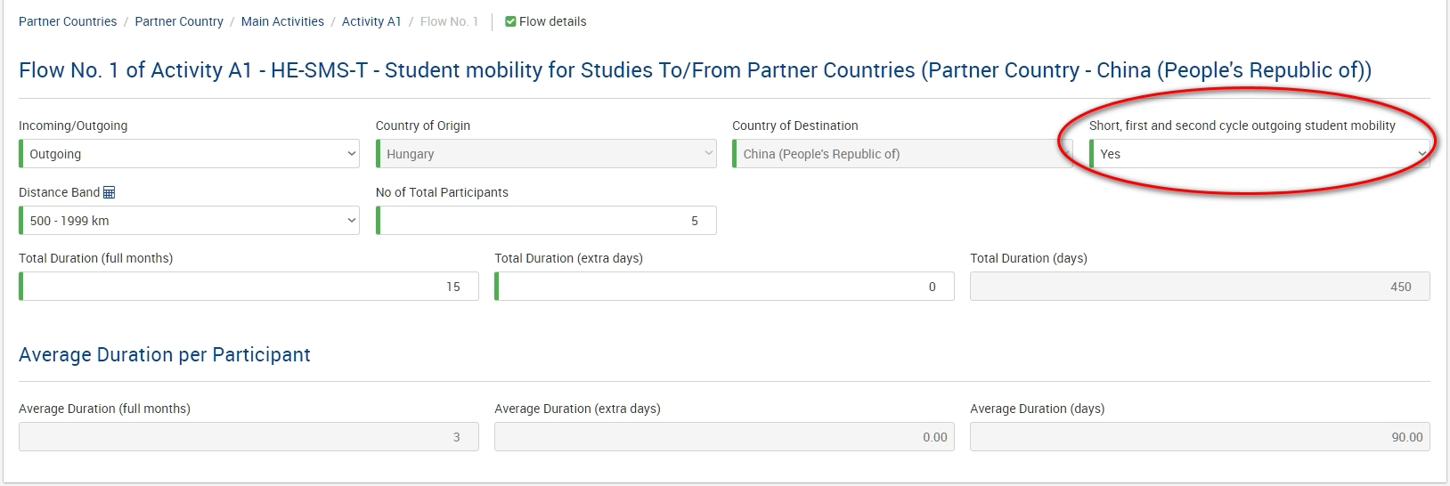
Mely országok tartoznak bele a DCI és EDF régiókba?
Az alábbi országok tartoznak a DCI és EDF régiókba. Egyedül a DCI South Africa régióba tartozó Dél-Afrika esetén van egy olyan másodlagos kritérium vagy hazai prioritás, hogy ide csak kiutazó PhD vagy STA/STT mobilitásokat tud támogatni a Nemzeti Iroda, kiutazó BsC és MsC hallgatói mobilitásokat nem.
Költségvetési eszköz | Régió | Országok
DCI  (Development Co-operation Instrument)  Fejlesztési Együttműködési Eszköz | DCI ASIA  (Region 6) | Afghanistan, Bangladesh, Bhutan, Cambodia, China, DPR Korea, India, Indonesia, Laos, Malaysia, Maldives, Mongolia, Myanmar, Nepal, Pakistan, Philippines, Sri Lanka, Thailand, Vietnam
 | DCI CENTRAL ASIA  (Region 7) | Kazakhstan, Kyrgyzstan, Tajikistan, Turkmenistan, Uzbekistan
 | DCI LATIN AMERICA  (Region 8) | Argentina, Bolivia, Brazil, Chile, Colombia, Costa Rica, Cuba, Ecuador, El Salvador, Guatemala, Honduras, Mexico, Nicaragua, Panama, Paraguay, Peru, Urugay, Venezuela
 | DCI MIDDLE EAST  (Region 9) | Iran, Irak, Yemen
 | DCI SOUTH AFRICA  (Region 10) | South Africa
EDF | EDF/ ACP  (Region 11) | Angola, Antigua and Barbuda, Bahamas, Barbados, Balize, Benin, Botswana, Burkina Faso, Burundi, Cameroon, Cape Verde, Central African Republic, Chad, Comoros, Congo, Congo - Democratic Republic of the, Cook Islands, Djibouti, Dominica, Dominican Republic, Equatorial Guinea, Eritrea, Ethiopia, Fiji, Gabon, Gambia, Ghana, Grenada, Guinea, Guinea-Bissau, Guyana, Haiti, Republic of Cote d'lvoire, Jamaica, Kenya, Kiribati, Lesotho, Liberia, Madagascar, Malawi, Mali, Marshall Islands, Mauritania, Mauritius, Micronesia-Federated States of, Mozambique, Namibia, Nauru, Niger, Nigeria, Niue, Palau, Papua New Guinea, Rwanda, Saint Kitts And Nevis, Saint Lucia, Saint Vincent And The Grenadines, Samoa, Sao Tome and Principe, Senegal, Seychelles, Sierra Leone, Solomon Islands, Somalia, South Sudan, Sudan, Suriname, Swaziland, Timor Leste - Democratic of, Tanzania, Togo, Tonga, Trinidad and Tobago, Tuvalu, Uganda, Vanuatu, Zambia, Zimbabwe

